

**TÉCNICA EM INFORMÁTICA PARA INTERNET**

Anne Caroline Arjona Andrade

Antônio Marcos Brito de Araújo  
Daniel Bevilacqua  
Lenílson Pereira Júnior

**SoroShop**

SOROCABA

2022



**TÉCNICA EM INFORMÁTICA PARA INTERNET**

Anne Caroline Arjona Andrade

Antônio Marcos Brito de Araújo  
Daniel Bevilacqua  
Lenílson Pereira Júnior

**SOROSHOP**

Trabalho de Conclusão de Curso apresentado à Etec Fernando Prestes, como requisito parcial para a obtenção do título de Técnico em Curso.

Orientador: Prof.

SOROCABA

2022



**TÉCNICA EM INFORMÁTICA PARA INTERNET**

Anne Caroline Arjona Andrade

Antônio Marcos Brito de Araújo  
Daniel Bevilacqua  
Lenílson Pereira Júnior

Trabalho de Conclusão de Curso aprovado, apresentado à Etec Fernando Prestes – Sorocaba, no Sistema de Ensino Presencial, como requisito parcial para a obtenção do título de Técnico em Informática para Internet, com nota final igual a _______, conferida pela Banca Examinadora formada pelos professores:

|  |
| --- |
| Júnior César Dos Santos Gonçalves  Prof. Responsável pela disciplina DTCC  Etec Fernando Prestes |
| Júnior César Dos Santos Gonçalves  Professor Orientador  Etec Fernando Prestes |
| Nome do professor  Professor Convidado  Etec Fernando Prestes |

Sorocaba, dia de mês de 2022.

SOROCABA

2022

|  |  |
| --- | --- |
|  | Dedicamos nosso trabalho de conclusão de curso aos nossos clientes, que perceberam uma oportunidade de negócio. |

Agradecemos a Deus pela grande oportunidade que nos permitiu que realizássemos esse projeto.

Aos nossos familiares que tiveram a paciência para suportar nossas crises e dificuldades, e sempre estavam dispostos a nos incentivar a realização desse projeto.

Aos nossos colegas que estiveram juntos conosco nessa jornada, pelo companheirismo e o compartilhamento dos conhecimentos adquiridos ao longo do curso.

Aos professores pelo nosso desenvolvimento intelectual, que nos possibilitou uma melhor compreensão dos temas propostos em sala.

Ao professor Júnior César dos Santos Gonçalves por ser nosso orientador nesse desafio de planejar, construir e executar nosso projeto.

|  |
| --- |
| A verdadeira motivação vem de realização,  desenvolvimento pessoal,  satisfação no trabalho e reconhecimento.  Frederick Herzberg |

**RESUMO**

Em 2020, torna - se um ano marcante na transformação da vida das pessoas, ano em que começamos a repensar todo nosso modelo de vida, não se imaginava que o surgimento e a crescente, pandemia de covid19 no Brasil, poderia trazer tantas mudanças na maneira como vivíamos.

Foi um desafio para todos nós, e principalmente para os negócios, que diante da necessidade de fecha as portas dos comércios, todas as estratégias e planos das empresas tiveram que ser repensada.

Como vender agora? Como demostrar seus produtos? Como vou ser visto pelo meu consumidor?

E é nesse cenário que através de um trabalho de conclusão de curso que surge a ideia de se montar a plataforma eletrônica “SOROSHOP”.

Uma plataforma local que tem como objetivo transformar pequenos negócios físicos em um shopping eletrônico para que pequenos e micro comerciantes tenha seus produtos expostos em um ambiente seguro, lucrativo e descomplicado.

Nossos principais objetivos são que usuários tenha a possibilidade de se conectar com produtos e serviços locais, onde micro comerciantes próximos a suas residências. Possibilidade que esses micro comerciantes continuem vendendo, fomentando seus negócios e aumentando seu fluxo de venda, através de uma forma segura de pagamento e estarem nos mecanismos de buscar on-line.

**Palavras**-**chave**: Plataforma digital, vendas e clientes.

**ABSTRACT**

**Sumário**

|  |  |  |
| --- | --- | --- |
|  |  |  |
|  |  |  |
|  |  |  |
|  |  |  |
|  |  |  |
|  |  |  |

Introdução

Empresa - DevMagic

Somos uma empresa desenvolvedora de softwares, impulsionada por ferramentas digitais úteis e sob medida para cada área do mercado. Nosso trabalho surpreende por ir além de uma empresa de programação de sistemas.

Pois entendemos que o relacionamento com clientes, vai muito além de um produto, pois temos uma cultura de respeito, confiança e inovação.

Nossa Missão

Temos como missão desenvolver plataformas digital e cada vez mais úteis para a transformação da vida humana.

Nossa Visão

Ser parte integral da vida, de nossos clientes facilitando e ampliando seu negócio.

**1. Introdução**

**1.1 – Propósito do Sistema**

Aumento o fluxo de venda de pequenos empresários locais.

**1.2 – Escopo do Sistema**

Documento tem como objetivo fornecer um serviço de compra e venda online para usuários da Cidade de Sorocaba através de microempresários (Autônomos) locais.

**1.3 [RF003] Definições, Acrônimos e Abreviações**

|  |  |
| --- | --- |
| **Termo ou Abreviação** | **Descrição** |
| **CCU** | Cadastrar Clientes Usuário |
| **CCM** | Cadastro de Vendedor Microempresários |
| **CE** | Cadastro de Entregadores |
| **AC** | Atendimento ao Cliente |

**2 – Requisitos.**

**2.1 – [RF001] CCU (Cadastro de Clientes Usuário)**

Locais que buscam adquirir produtos dos microempresários locais.

**2.2 – [RF002] CCM – (Cadastro de Vendedor Microempresários)**

Cadastrar Vendedores Locais (**microempresários**),que buscam aumentos sua carteira de clientes.

**2.3 – [RF003] Atualização do Cadastro de Vendedor e Usuário**

O próprio usuário (Vendedor/Comprador) pode atualizar seu cadastro.

**2.4 – [RF004] Exclusão do Cadastro de Vendedor e Usuário**

O próprio usuário (Vendedor/Comprador) pode excluir seu cadastro.

**2.5 – [RF005] Inserir Anúncio**

Vendedores, cadastrar seus produtos no Banco de Dados.

**2.6 – [RF006] Atualizar Anúncio**

Vendedores, atualiza seus produtos do Banco de Dados.

**2.7 – [RF007] Excluir Anúncio**

Vendedores, exclui seus produtos do Banco de Dados.

**2.8 – [RF008] Forma de Pagamento**

Cliente determina qual a melhor forma de pagamento.

Vendedor escolhe o modelo de forma de pagamento no ato do cadastro.

**2.9 – [RF009] CE** (Cadastro de Entregadores)

Cadastrar **Entregadores** (**entrega**), motoboys se cadastra.

**2.10 [RF010] – Forma de Entregas**

Serviços prestados por motoboys cadastrado no sistema.

**2.11 [RF011] – AC** (Atendimento ao Cliente)

Serviços prestados pelos Vendedores dos produtos através de e-mail, WhatsApp, telefone.

**3 – Requisitos não Funcional.**

**3.1 [RF001] – Banco de Dados**

**3.2 [RF002] – Provedor de Hospedagem**

Servidor de hospedagem da plataforma.

**3.3 [RF003] – Plataforma de Pagamento Digital**

Pagamentos via cartão de crédito, Boletos emitidos na sua conta bancária.

**3.4 [RF004] – Serviços de Motoboy**

Serviços prestados por motoboys cadastrado.

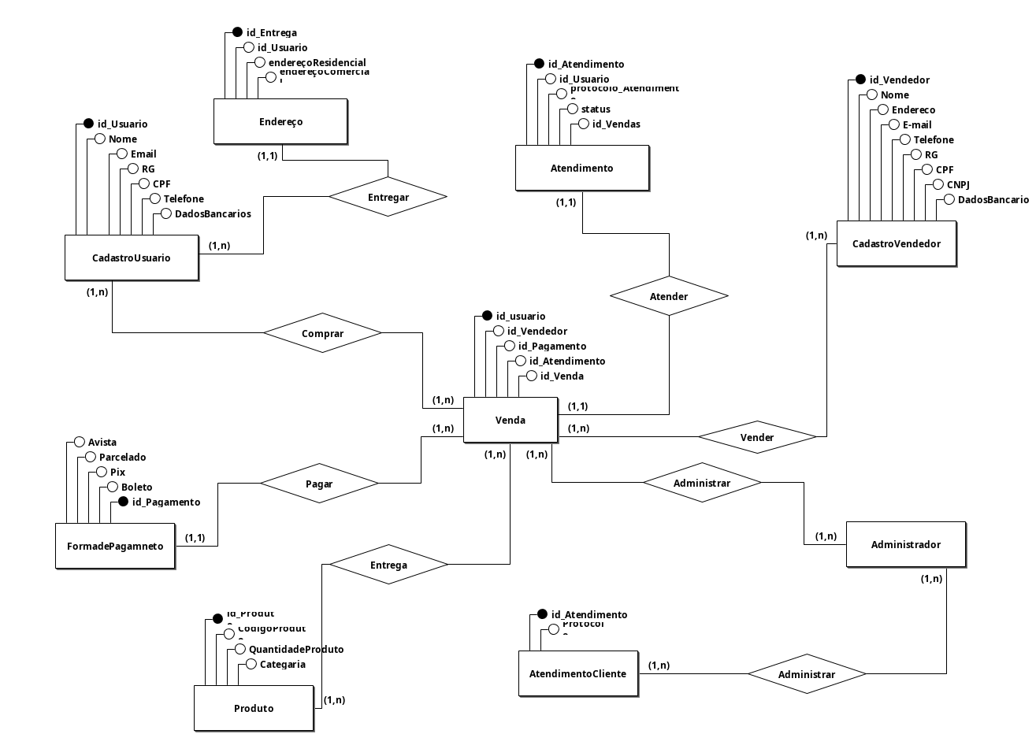

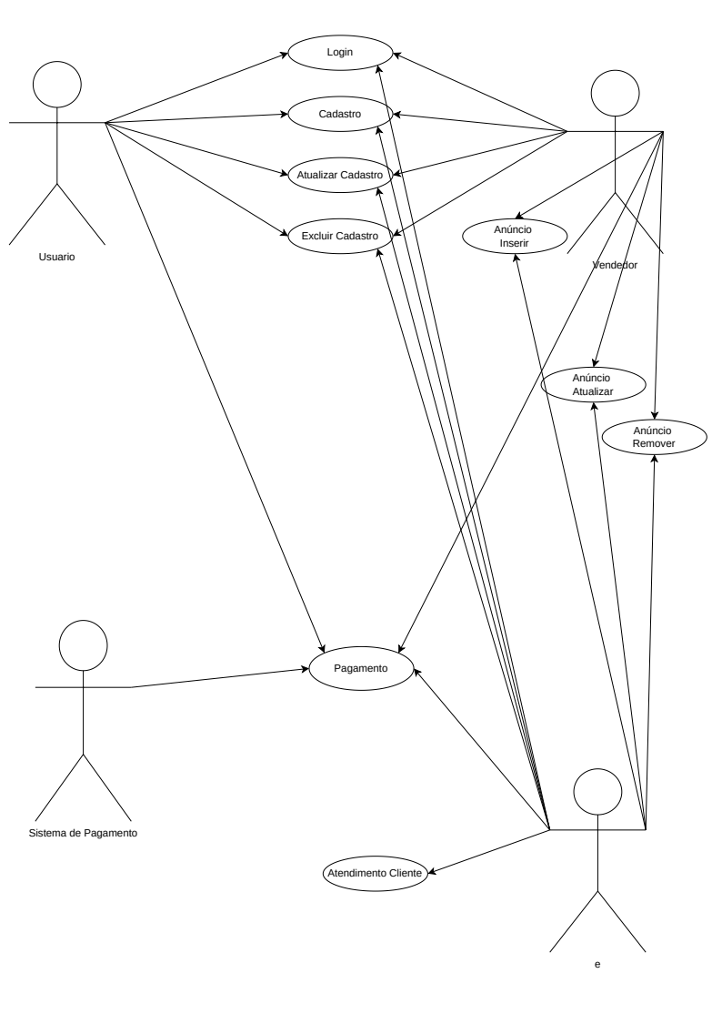

**Linguagens utilizadas**

Pretendemos utilizar as lingugens até agora abordadas por outros componentes do curso, sendo elas:

* 1. PHP
  2. Javascript
  3. HTML
  4. CSS
  5. C#

1. **Ferramentas**

Ao nos reunirmos e discutirmos, chegamos ao consenso de que utilizaremos as demais ferramentas para desenvolvimento do trabalho

VSCode e/ou Atom (Desenvolvimento da aplicação)

Inkscape e Figma (Concepção do design da aplicação)

CakePHP

Vue

GitHub

1. **Banco de dados**

MySql

* 1. **Entidades**

Usuário (nome, e-mail, login, senha);

Cliente (nome, endereço, telefone, email,...);

Produto (Cod, descrição, valor, quantidade);